CONOI

Gancho:¿Qué hace que esta idea sea genial?
Puzle de humor adulto donde los dialogos son por iconos.
Descripcion breve:
Un personaje en tercera persona vista cenital ha de interactuar con npcs y objetos resolviendo puzles hasta llegar a su destino.
Mecánicas:
-lenguaje por iconos: Convierte los dialogos en un puzle en si mismo.
Al acercarte a un npc se activa el diálogo y este te habla. Muestra un bocadillo con el icono que represente lo que esta diciendo. Al alejarse desaparece el bocadillo.
-Empujar: Permite solucionar puzles de cajas o quitar objetos que obstaculizan.
Caminando contra el objeto que se quiera empujar, se mueve. (Resaltar los objetos empujables)

-Muerte: El personaje tiene un toque de vida. Habrán zonas que hieren al personaje. Al morir el personaje pierde todos los objetos y vuelve al inicio.
-Coger: Permite guardar objetos en el inventario para poder entregarlos mas adelante.
Pasarle por encima al objeto en cuestión para cogerlo. Automaticamente se añade al inventario. (Resaltar objetos colecionables a todo color)
-Usar objetos para interactuar con npcs o con otros objetos o zonas del mapa.
Pulsar botón sobre el objeto en el inventario o autousar objeto si se tiene en inventario.
Historia:
Un "alien" se encuentra tirado en medio de un bosque. No sabe donde está y quiere volver a casa. Esta es la historia de su vuelta al hogar.
Look:
Pixel art en dos colores. Ciertos objetos o personajes en color diferente. No hay degradados ni sombras en diferentes colores. Estilo sobrio.

Situaciones:
- Hay un laberinto con trampas, en el centro del laberinto hay un latigo
- Gallina sadomaso enfadada con su amante el toro. Se ha de conseguir el latigo para que se reconcilien y te dejen pasar..
- Un pez enganchado a los caramelos, encuentra 10 para que te de la llave de tu nave (Lo encuentras bastante al principio).
- Una foca te advierte de que más adelante hay una mosca que es mala. En otro lugar un perro te dice que un elefante es bueno. Luego encuentras a la mosca y al elefante, ambos te indican un camino, el de la mosca te lleva a un sitio donde mueres, el del elefante te permite seguir.
- A un cerdo, un lagarto le ha robado unas gafas, encuentra al lagarto para recuperar las gafas. El lagarto se esconde tras tres arbustos en tres pantallas diferentes, será dificil verlo tras el arbusto y habrá cierta probabilidad de que aparezca en cada pantalla. El cerdo te da la maquina de afeitar
- A un gato, una zorra le ha robado la ropa, tienes que encontrarla y hacer que te devuelva la ropa.
- La zorra tiene un chulo (una cobaya), desazte de él con la maquina de afeitar para que la zorra te de la ropa del gato para que este te de el móvil de la rata.
-Puzle de iconos: Una rata te dice tres iconos, en la pantalla siguiente hay 9 iconos dibujados en el suelo, al pisarlos se encienden. Hay que elegir los tres iconos antonimos que te dice la rata y se abre una puerta que te conduce a tu nave.

Ideas sueltas:
Los npcs son animales: un cangrejo, un pez, un buey, una foca, una mosca...
Qué te impide avanzar: Llaves para poder pasar, acertijos, piedra en el camino, laberinto, lago, puzles de botones, puzles de iconos.
Cuando interactuas con un npc se abre el inventario en una tira de objetos, puedes desplazarte entre ellos. Al seleccionar uno lo puedes usar.
Notas de diseño:
Se han de encontrar varios objetos usables para que no se sepa con quien usarlos.

https://www.khanacademy.org/computing/computer-programming/programming/good-practices/a/planning-a-programming-project

Objetos
- Látigo
- Caramelos(10)
- Llave
- Gafas
- Máquina afeitar
- Ropa gato
- Pistola

Personajes
- Alien (Player)
- Gallina sadomaso
- Toro sadomaso
- Pez
- Foca
- Mosca
- Perro
- Elefante
- Cerdo
- Lagarto
- Gato
- Zorra
- Cobaya
- Rata

Pantallas:
Pantalla de título -> Pantalllas del juego -> Pantalla de fin de juego y creditos

Pantalla de Pausa Pantalla de game over

Pantalla de título:
- Botón de play
- Botón de salir
Pantallas del juego:
- Movimiento jugador
- Dialogo npcs
- Coger objetos
- Abrir/ mostrar Inventario
- Navegar inventario
- Usar objeto del inventario
- Trampas
- Muerte
- Cambio entre pantallas
- Cámara
- Punto de guardado?
- Pausa
- Musica
- Efectos de sonido
Pantalla pausa
- Tutorial
- Salir del juego
Pantalla de game over
- Texto
- Imagen
- Salir del juego
- Reiniciar
- Musica
- Efectos de sonido
Pantalla fin del juego
- Creditos
- Imagen final
- Salir del juego
- Musica
- Efectos de sonido

Prioridad:

Pantallas del juego: 1
- Movimiento jugador 1
- Dialogo npcs 1
- Coger objetos 1
- Abrir/ mostrar Inventario 1
- Navegar inventario 1
- Usar objeto del inventario 1
- Cambio entre pantallas 1
- Cámara 1
- Trampas 2
- Pausa 2
- Muerte 2
- Punto de guardado 3
- Guardar partida 3
- Musica 3
- Efectos de sonido 3

Pantalla de game over: 2
- Texto game over 2
- Imagen game over 2
- Salir del juego 2
- Reiniciar 2
- Musica 3
- Efectos de sonido 3

Pantalla de título: 2
- Botón de play 2
- Botón de salir 2

Pantalla pausa: 2
- Tutorial 2

Pantalla fin del juego: 3
- Creditos 3
- Imagen final 3
- Musica 3
- Efectos de sonido 3

Version.1
- Movimiento jugador
- Dialogo npcs
- Coger objetos
- Abrir/ mostrar Inventario
- Navegar inventario
- Usar objeto del inventario
- Cambio entre pantallas
- Cámara

Version.2
- Trampas
- Pausa
- Muerte
- Texto game over
- Imagen game over
- Salir del juego
- Reiniciar
- Botón de play
- Botón de salir
- Tutorial

Version.3
- Creditos
- Imagen final
- Musica
- Efectos de sonido

Timeline
Semana del 19/8 a 25/8 - Placeholders, Mvto, dialogos, Abrir/ navegar.
Semana del 26/8 a 1/9 - coger obj y usar obj en inventario.
Semana del 2/9 a 8/9 - Cambiar escenas, camara.
Semana del 9/9 a 15/9 - Trampas, pausa, muerte, imagen game over.
Semana del 16/9 a 22/9 - Reiniciar, botón play, botón salir, tutorial.
Semana del 23/9 a 29/9 - Créditos, imagen final, montaje general.
Semana del 30/9 a 6/10 - Gráficos finales, música, efectos de sonido.
Semana del 7/10 a 13/10 - Feel, pulir, testeo.

Código
Player:
- Moverse
- Abrir inventario
- Coger objeto
- Interactuar con npc
- Pausar el juego
Npcs
- Hablar
Inventario
- Navegar
- Usar objeto
- Cerrar inventario
Camara
- Seguir al personaje
- No superar barreras de escena
Escena
- Cambiar de escena
- Salir del juego
- Mostrar pausa/ game over/ fin del juego
- Reiniciar
- Empezar juego
Trampas
- Matar al player
Lagarto
- Aleatoriedad de apariecia
- Ser encontrado
Puzle rata
- Puzle

UML

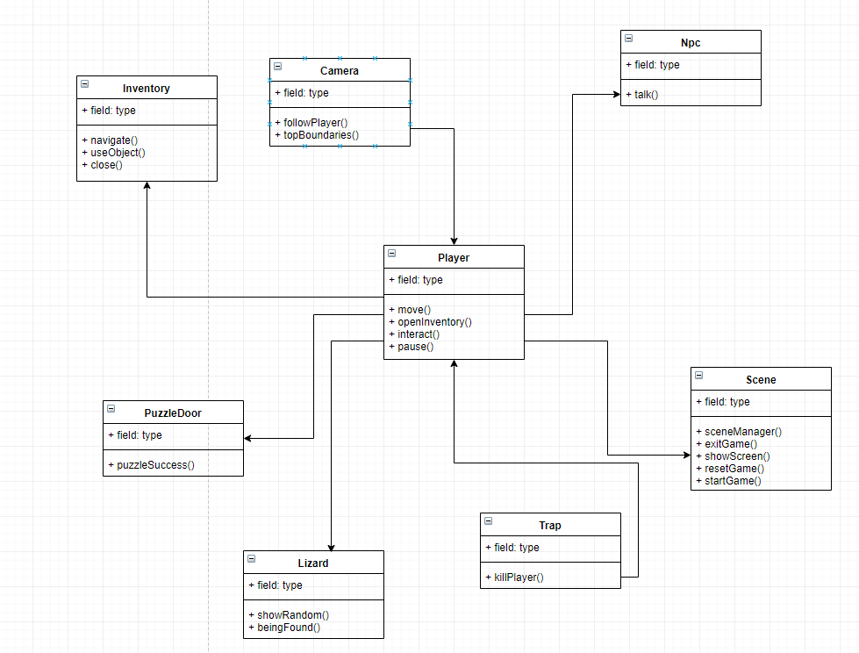
Scripts
InventoryNavigation:
- Navega por el inventario, izquierda derecha
- Reorganiza la posicion de los objetos en el inventario
- Cambia el color de los objetos, negro no selecionados.
- Controla si se usa un objeto o no.

InventoryAddObject:
- AddObject(Sprite) Instancia un objeto en el inventario, si es candy lo trata de forma diferente añadiendo un numero más a la cantidad.
ObjectManager:
- Ocurre al colisionar el player con un objeto.
- Llama a InventoryAddObject.AddObject(sprite) y destruye el objeto "lo coge"
ShowTalk:
- Ocurre al entrar el player con el collider triger de un npc.
- Muestra la animación del globo
- Muestra los iconos que dice el npc
- Muestra el icono de objeto erroneo (al haber usado uno desde el inventario)
PlayerController:
- Move() Mueve al player
- Al colisionar con un npc muestra la exclamación junto al player
- ToggleInventory() Muestra/ oculta el inventario. Muestra el icono de usar objeto
Utils
- Clase de utilidades sin gameobject
- AnimatioIsFinished(Animator) devuelve true cuando el animator ha finalizado la animacion
NpcAction
- Clase padre
- NpcItemList(string item,string npc,int amount) Comprueba si item y npc son los correctos para ejecutar la accion del npc
- WrongAction() Muestra que el item usado no es correcto
- PerformAction() Ejecuta la accion particular de cada npc al usar el objeto correcto

Sónidos
pasos, hablar npc, coger objeto, abrir inv, cerrar inv, usar obj,dañar,
morir, moverse por el inv, sonido gecko, sonido gameover, musica general, musica fin del juego.

Iconos
- Gallina sadomaso: Enfado



- Toro sadomaso: Confundido


- Pez: Quiero caramelos


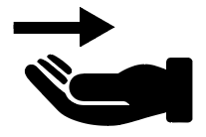

- Foca: Mosca mala


- Mosca: Por este camino


- Perro: Elefante bueno


- Elefante: Por este camino
- Cerdo: Lagarto roba gafas



- Lagarto: ---
- Gato: Zorra ropa
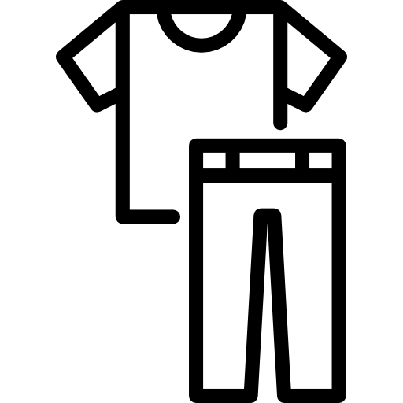

- Zorra: Deshacerse del chulo



- Cobaya: Amo mi pelo





- Rata: Perdí mi móvil

Notas
Solucionar bug: al darle a usar un objeto antes de que haya terminado la animacion de hablar, se juntan objeto erroneo y el dialogo del npc.
Topes de la camara: X=2,22 / -2,22 Y=3 / -3

